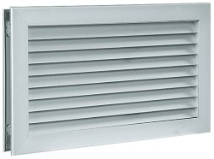
Le transfert d’air d’un local à un autre sera assuré par une grille en aluminium avec fonction anti-vue positionnée dans une paroi ou une porte.
Cette grille à simple déflexion aura des ailettes horizontales en V montées horizontalement espacées de 20 mm et un double cadre de 31 mm de large. Elle sera fixée avec ou sans vis apparentes directement dans la paroi ou la porte.
La finition de cette grille sera en aluminium anodisé teinte naturelle, ou toute teinte RAL au choix de l'architecte.
Cette grille sera de type AC 181 de marque ALDES.

